Практическая работа № 29 Работа с бд demo

Объём учебного времени – 2ч

Методические рекомендации

- Цель работы: применение функций для решения задач

- Основные теоретические положения:

Полезные ссылки
- Postgres Pro Enterprise : Документация: 15: Глава 16. Автономные транзакции : Компания Postgres Professional
- PostgreSQL : Документация: 18: 12.3. Управление текстовым поиском : Компания Postgres Professional
- https://postgrespro.ru/docs/postgrespro/11/sql-analyze
- https://postgrespro.ru/docs/postgrespro/11/view-pg-stats
- https://ask.postgrespro.ru/

Схема базы данных demo
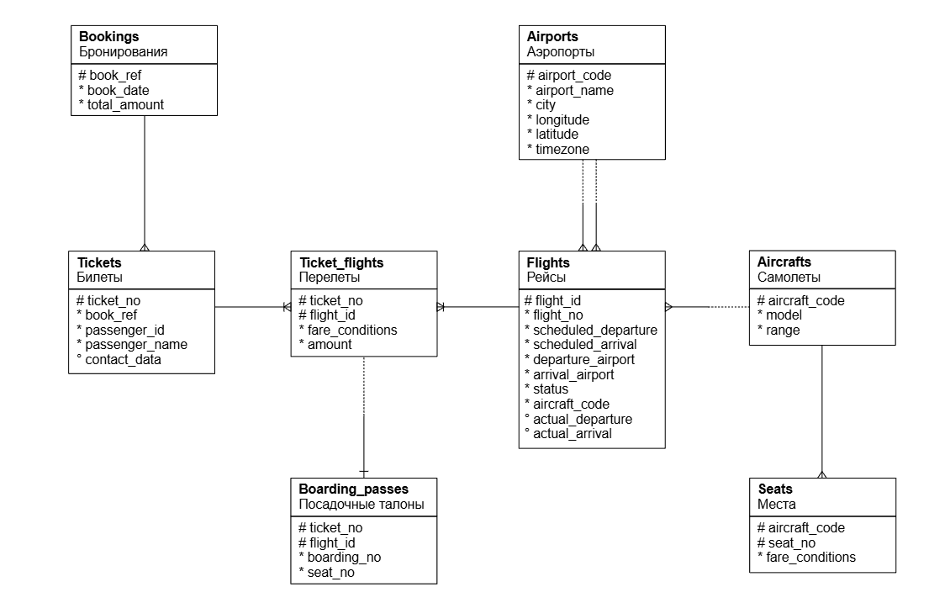

- Практические указания:
  - Анализ данных
    - Выполнение запросов к данным базы данных demo (по вариантам – ваш вариант номер в списке рейтинга -12, если номер больше 12):
Вариант | № Запроса | Запрос
1 | 1 | Все бронирования на рейсы из определенного аэропорта в заданном диапазоне дат
 | 2 | Количество посадочных талонов, в разрезе кодов самолетов
2 | 1 | Перечень незанятых мест в самолетах, прилетавших в определенный аэропорт в определенный день
 | 2 | Количество разных аэропортов, в которых побывал определенный самолет
3 | 1 | Рейсы с наибольшим количеством пассажиров в определенный день
 | 2 | Количество пассажиров, перевезенных каждым из самолетов
4 | 1 | Посадочные талоны, выданные в определенном аэропорту, в определенное время
 | 2 | Количество пассажиров, прилетевших в каждый аэропорт
5 | 1 | Бронирования, по которым пассажиры не явились на борт
 | 2 | Количество бронирований, для рейсов в каждый из аэропортов
6 | 1 | Самые дорогие бронирования для рейсов в определенный аэропорт
 | 2 | Количество перевезенных пассажиров в каждый из дней
7 | 1 | Все самолеты, которыми летал определенный пассажир
 | 2 | Средний интервал между бронированием и датой рейса в разрезе аэропорта прилета
8 | 1 | Места с самыми дорогими бронированиями для определенного аэропорта
 | 2 | Минимальный и максимальный интервал между бронированием и датой рейса в разрезе аэропорта вылета
9 | 1 | Места с самыми дорогими бронированиями для определенного самолета
 | 2 | Отношение сумм бронирования к количеству мест для каждого самолета
10 | 1 | Все аэропорты, в которых побывал определенный пассажир
 | 2 | Сумма бронирования для каждого аэропорта прилета в определенный интервал времени
11 | 1 | Самые дешевые бронирования для рейсов из определенного аэропорта
 | 2 | Среднее количество незаполненных мест в самолете в каждый из дней
12 | 1 | Все посадочные талоны в определенный самолет, в определенный день
 | 2 | Маршруты с наименьшим пассажиропотоком за указанный период

    - Для запросов написать план запроса, найти статистику выполнения: время выполнения, количество обработанных строк для каждого шага. Привести значения статистики данных для таблиц и индексов участвующих в запросе.
Если индексы, которые созданы для столбцов таблиц, участвующих в запросе, не используются, объяснить, почему они не используются.
    - Требуется выполнить анализ данных средствами sql, визуализировать результат, сделать соответствующие выводы

  - Создание индексов
    - Подготовка данных
      - Произведите корректный импорт данных, необходимых для выполнения Ваших запросов анализа данных в базу данных, используя https://postgrespro.ru/education/demodb
      - Постройте схему данных
  - Выполните оптимизацию запросов
    - Создание индексов
    - Использование партиционирования
Объясните, в каких случаях лучше использовать партиционирование, в каких индексирование для оптимизации запросов.

- Контрольные вопросы:
  - Применение индексов и партиций
  - Построение графиков
- Содержание отчёта по практической работе
  - Цель работы.
  - Результаты выполнения работы;
  - Выполненные работы в электронном виде на курсе ДО.

